
Taller 1: Mi Primera Landing Page Profesional
Ing. Patricia Alexandra Quiroz Palma
Marcos Jose Cevallos Mera
Aplicaciones Para El Cliente Web
15 de abril del 2026
Tarea:
Materia:
Fecha:
Maestra:
Nombres:
2. Fase 1: La Estructura (HTML5) HTML es el "esqueleto" de nuestro sitio. Explicar que las etiquetas definen el significado del contenido. Actividad: Escribir la estructura base y el contenido semántico. HTML 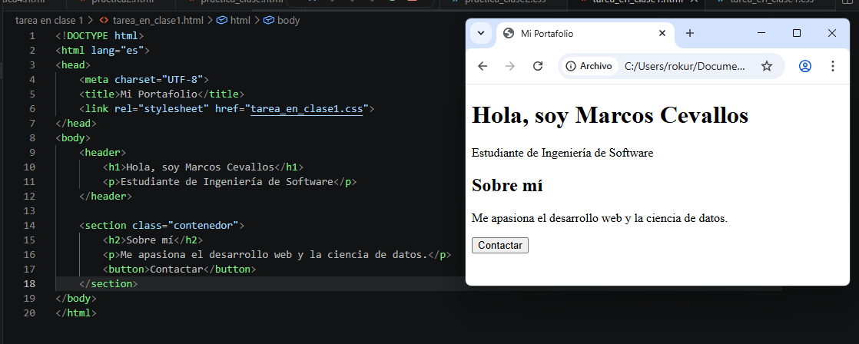
Definimos en la cabecera como texto principal una presentación y como párrafo proximante lo que estudio para después terminar la cabecera.
Después ponemos una seccion con un subtitulo sobre mi dónde se describe como párrafo lo hago y para finalizar un botón de contacto para finalizar la seccion de “sobre mi”.
3. Fase 2: Estilizado Base (CSS) CSS es la "capa estética". Introducir el concepto de Selector, Propiedad y Valor. Actividad: Vincular el archivo CSS y aplicar estilos globales para mejorar la legibilidad.
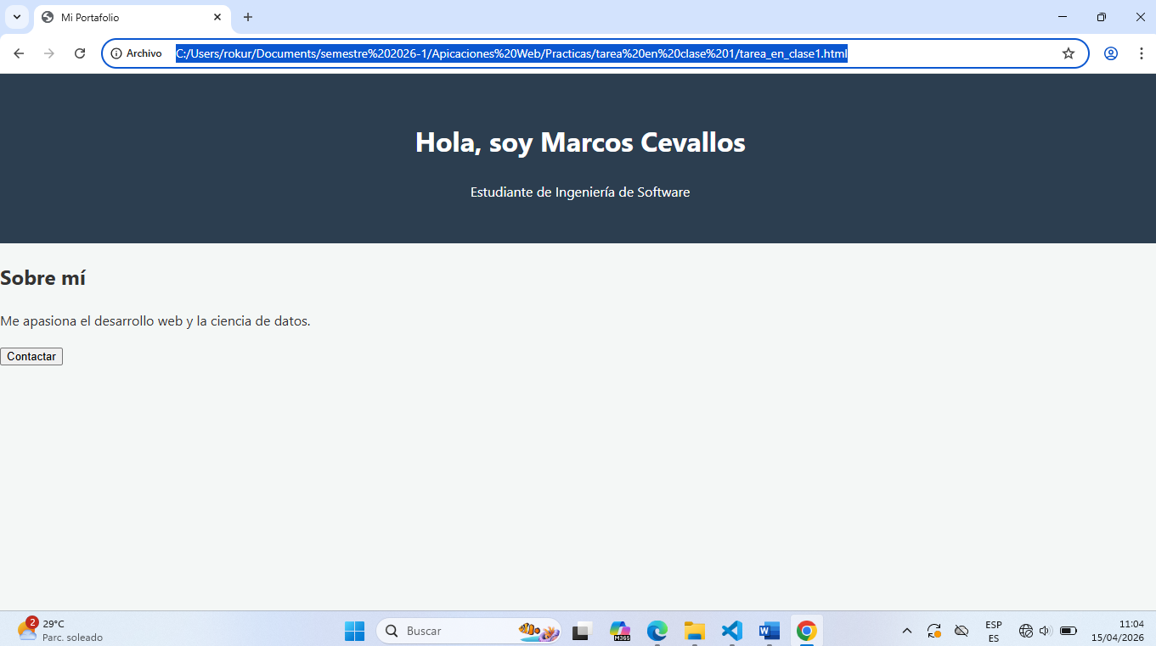
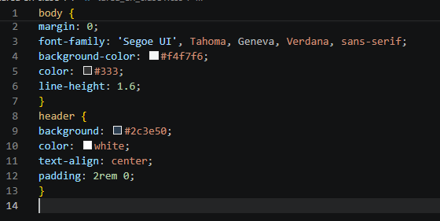
Aplicando un css donde en la cabecera tendrá un color de mas o menos negro de fondo y color de letra blanco donde estará centrado.
En el body tendre un margen de 0 donde no tendrá margen, especificando un tipo de letra y también poniendole un color de fondo de blanco con color de letra negro.
4. Fase 3: El Modelo de Caja (Box Model) Este es el concepto más crítico para un principiante. Explicar cómo cada elemento es un rectángulo con Padding, Border y Margin. Ejercicio práctico: Modificar la clase .contenedor para centrar el contenido y añadir espaciado interno: CSS
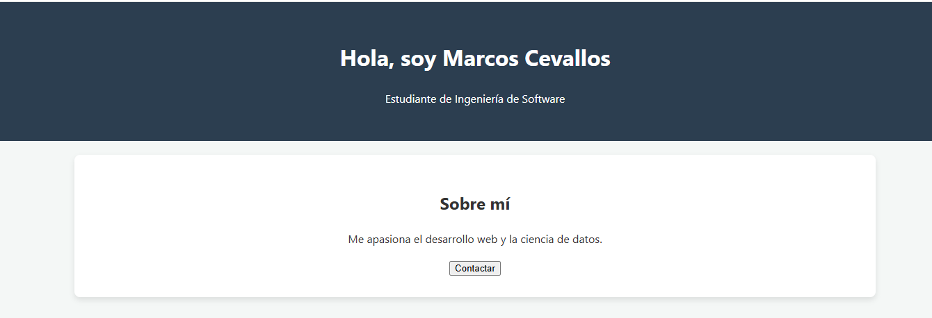
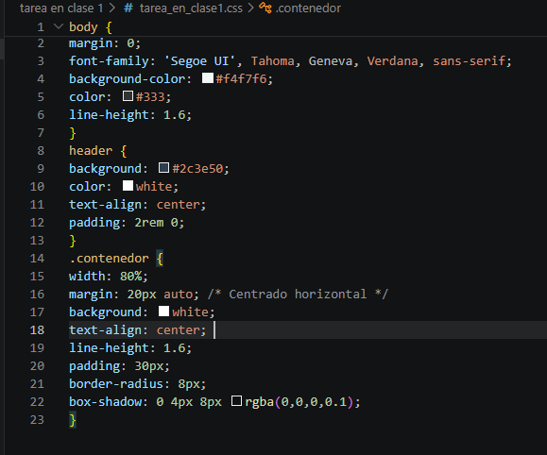

Como en el archivo html esta declarado como contenedor se extenderá en el css una modificación donde tendrá un ancho de 80% con u margen de 20 px, también teniendo un color de fondo de banco con bordes redondeados y color de sombra negro.
Modificándole además que el texto adentro del contenedor sea centrado y tenga una alineación interna de 1.6.
5. Fase 4: Introducción a Flexbox (Diseño Moderno) En lugar de métodos antiguos, enseñar Flexbox para alinear elementos fácilmente. Reto: Alinear horizontalmente una lista de habilidades o redes sociales. CSS.
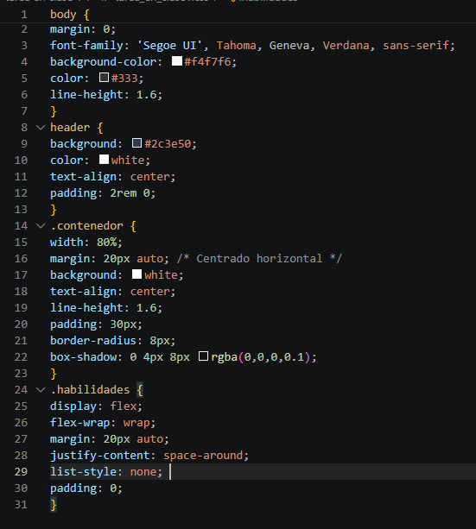
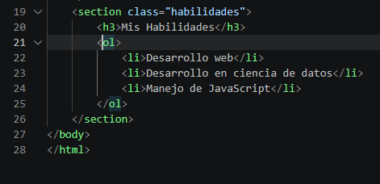

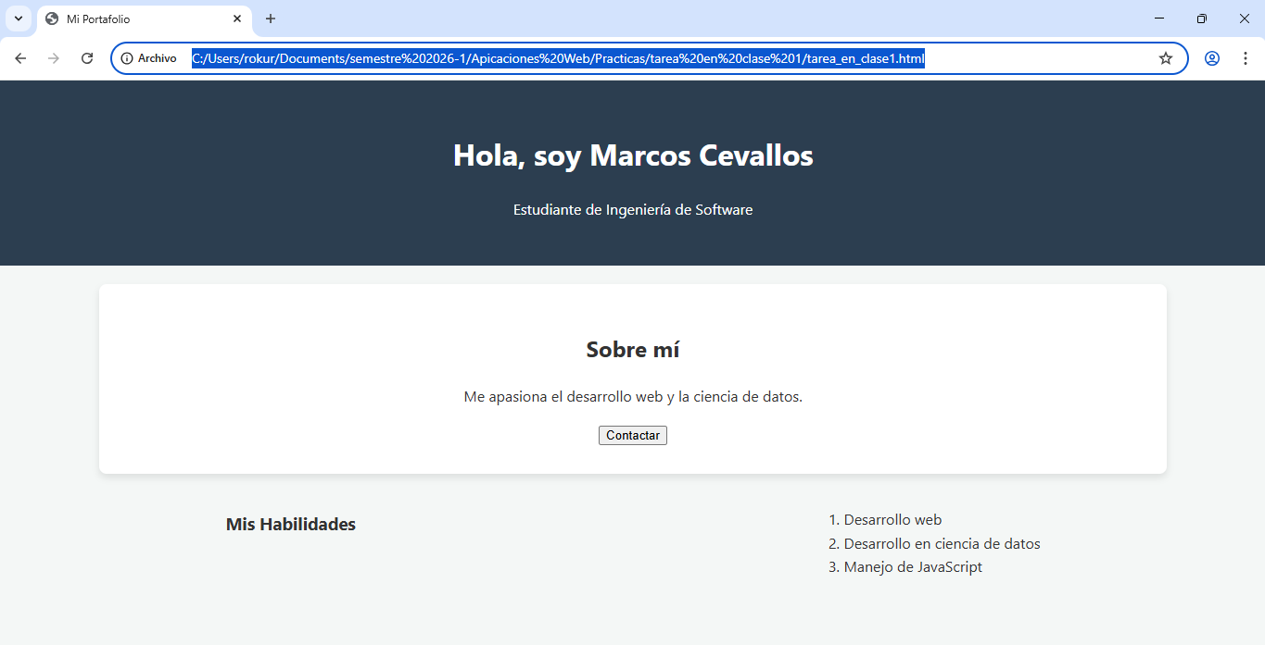
Se añadió en el html lo que vendría a ser “mis habilidades” y en el css lo que es darle la creación de vida a lo que es esa seccion de “habilidades”.

